雅阁冲上隔离带断成两段全图
2005.01.09浙江电视台新闻播报:
今天杭州上塘高架桥北端发生恶性交通事故,限速70KM/H的高架桥.上塘高架北端下桥处，事故现场没有看到血迹，在路边发现一只躺着的狗，车身严重分离，排气管飞到路的另一边，这辆车是婚车！一死四伤，四重伤者生死未明！
据说是为了避让一只狗，司机猛打方向，冲上隔离带所致。
顶棚薄得像纸！底盘像泡沫塑料！
加价才能买到的神车,怎么好像被切开的？断口算是整齐，而且车漆还很好的样子哦，搞不懂 ……
车体太单薄，哪有随即就被挂住撕断的呢？玩具车还不是这个水平啊！
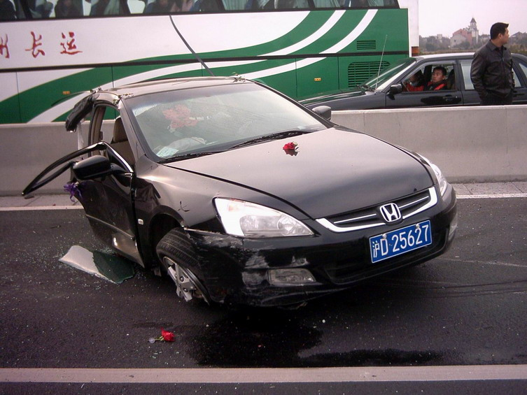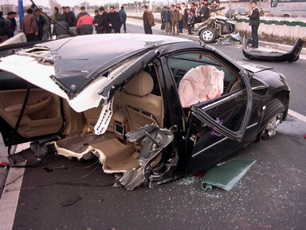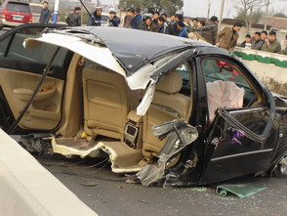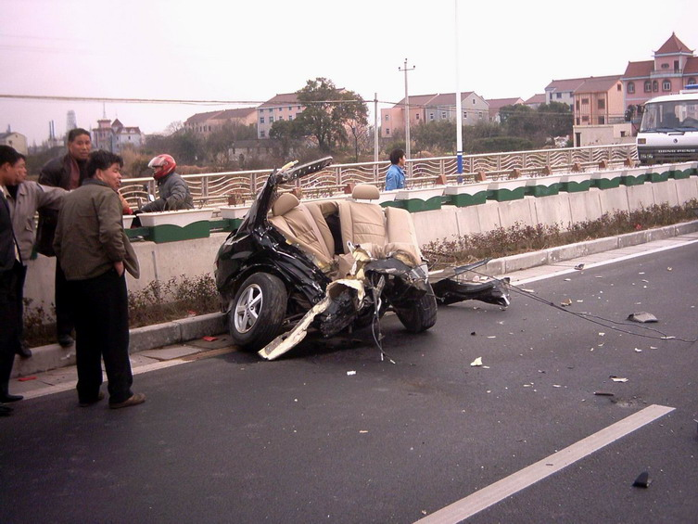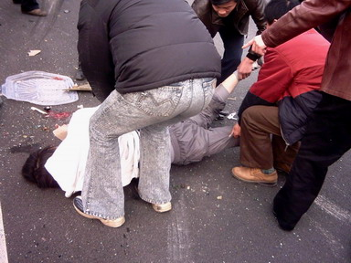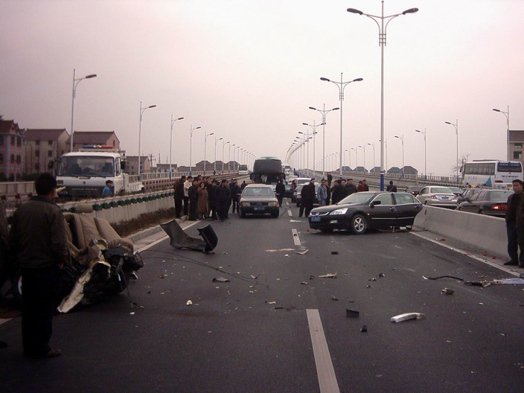
抵制日祸车，
国人人有责！

